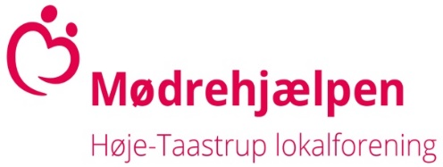

Ansøgning til Ønsketræet 2020
Dit barn/børn skal være mellem 2 – 15 år, for at du kan modtage hjælp, som er indfrielse af barn/børns julegave ønske til max 300 kr. pr. ønske. Du skal bo i Høje-Taastrup, Albertslund, Glostrup, Brøndby, Rødovre, Hvidovre, Vallensbæk eller Ishøj kommune for at kunne søge

Ansøgers navn og adresse: | Dato:
Telefonnummer: MEGET VIGTIGT!!!!!! | E-mail:
Antal voksne I husstanden: | Antal børn under 18 år I husstanden:

Hvem søger du julehjælp til: (F.eks. 8 år, pige, LEGO Friends nr. xxxxx). Max 300 kr. pr gave!
Skriv meget gerne model/legetøjsnr. på ønsket. Du kan IKKE ønske dig ”penge”.
Barnets alder | Køn | Ønske (meget gerne et ret konkret ønske)

Begrundelse for ansøgning (sæt kryds)

 | Økonomi |  | Helbred |  | Personlig/social

Evt. kort uddybning:

Hvad er dit rådighedsbeløb hver måned, når de faste udgifter (SKAT, husleje, vand, el, varme, forsikringer, børnepasning evt. gæld) er trukket fra? Vær opmærksom på, at børnepenge ikke medregnes her. ________________ kr.

Ønsker du at få tilsendt information om andre aktivitetstilbud i Høje Taastrup Lokalforening (sæt kryds på stregen) ____
Ansøgningsskemaet udfyldes og sendes som vedhæftet fil, i en mail. Skriv ”Ansøgning Ønsketræ” i emnefeltet og send det til hoeje-taastrup.LF@moedrehjaelpen.dk. Der er ansøgningsfrist d. 28. oktober. Ansøgninger der modtages herefter, vil ikke blive behandlet. Du får svar på din ansøgning senest den 15. november, hvor vi vil kontakte dig via e-mail.

Ansøgningen, som du udfylder på tro og love, bliver behandlet fortroligt og destrueret efter brug efter gældende persondatalovgivning.

